**令和４年度　福祉・介護職員（等特定）処遇改善加算・ベースアップ等加算**

東京都　【障害】

**福祉・介護職員処遇改善臨時特例交付金の計画書　提出先・問合せ先**

**Ver.02（令和４年７月２７日時点）**

**０．はじめに**

　介護保険法に基づく介護サービス事業所及び介護保険施設については、こちらではございません。東京都福祉保健局高齢社会対策部ホームページをご確認ください。（https://www.fukushihoken.metro.tokyo.lg.jp/kourei/hoken/shogu/index.html）

**１．計画書の提出先　※処遇改善加算(ベースアップ等加算含）と臨時特例交付金で考え方が異なります。**

**【早見表】　それぞれクリックすると該当ページに飛びます。**

|  |  |  |
| --- | --- | --- |
| **提出先の考え方** | **処遇改善加算（p.２～p.３）** | **臨時特例交付金（p.５～p.６）** |
| **提出先** | **八王子市・児童相談所設置区市町村（p.４）** | **東京都（p.７）** |
| **問合せ先** | **東京都の専用問合せフォームなど（p.８）** | |

**●福祉・介護職員（等特定）処遇改善加算**

**（１）法人一括で提出する場合**



**東京都内の児童相談所設置区市町村について（令和４年４月時点）**

〇世田谷区　〇江戸川区　〇荒川区　〇港区　**〇中野区（令和４年４月～）**

※八王子市で障害児入所支援を実施している場合は、別途東京都にお問い合わせください。

**（２）事業所単位で提出する場合**



**東京都内の児童相談所設置区市町村について（令和４年４月時点）**

〇世田谷区　〇江戸川区　〇荒川区　〇港区　**〇中野区（令和４年４月～）**

※八王子市で障害児入所支援を実施している場合は、別途東京都にお問い合わせください。

**【八王子と児相設置区に提出する場合の提出方法・提出先一覧】**

|  |  |  |
| --- | --- | --- |
| 八王子市 | 郵送 | 〒１９２－８５０１　東京都八王子市元本郷町３－２４－１　八王子市福祉部障害者福祉課事業者指定担当  電話：０４２－６２０－７４７９　受付時間：午前８時３０分から午後５時１５分まで（平日のみ） |
| 世田谷区 | 郵送 | 〒１５４－８５０４　東京都世田谷区世田谷４－２１－２７世田谷区障害福祉部障害保健福祉課事業者指定・指導担当  電話：０３－５４３２－２２４３　受付時間：午前８時３０分から午後５時１５分まで（平日のみ） |
| 江戸川区 | メール  のみ | ※対象となる区内障害児通所支援事業所等に対しては別途提出用メールアドレスをお知らせいたします。  江戸川区福祉部障害者福祉課事業者支援係  電話：０３－５６６２－０７１　受付時間：午前８時３０分から午後５時まで（平日のみ） |
| 荒川区 | 郵送 | 〒１１６－８５０１　東京都荒川区荒川２－２－３　荒川区福祉部障害者福祉課障害サービス係  電話：０３－３８０２－３１１１（内線２６９１・２６８３）　受付時間：午前８時３０分から午後５時１５分まで（平日のみ） |
| 港区 | 郵送 | 〒１０５－８５１１　港区芝公園１－５－２５　港区保健福祉支援部障害者福祉課障害者支援係  電話：０３－３５７８－２６８９　受付時間：午前８時３０分から午後５時１５分まで（平日のみ） |
| 中野区 | メール  のみ | ※対象となる区内障害児通所支援事業所等に対しては別途提出用メールアドレスをお知らせいたします。  中野区健康福祉部障害福祉課子ども発達支援係  電話：０３－３２２８－５６１３　受付時間：午前８時３０分から午後５時１５分まで（平日のみ） |

**●福祉・介護職員処遇改善臨時特例交付金**

**（１）法人一括で提出する場合**



**（２）事業所単位で提出する場合**



**※福祉・介護職員臨時特例交付金の申請に当たって、他道府県内の事業所については、他道府県に提出すること。ただし、法人一括で計画書を作成する場合、東京都に提出する計画書の中に他道府県内の事業所を含めても差支えない。**

※障害児施設措置費対象児童がいる場合の計画書の提出先については、下記厚生労働省Q&Aの考え方に準ずる。

＜令和４年２月24日厚生労働省事務連絡　「福祉・介護職員処遇改善臨時特例交付金に関するQ&A（Vol.２）」より＞

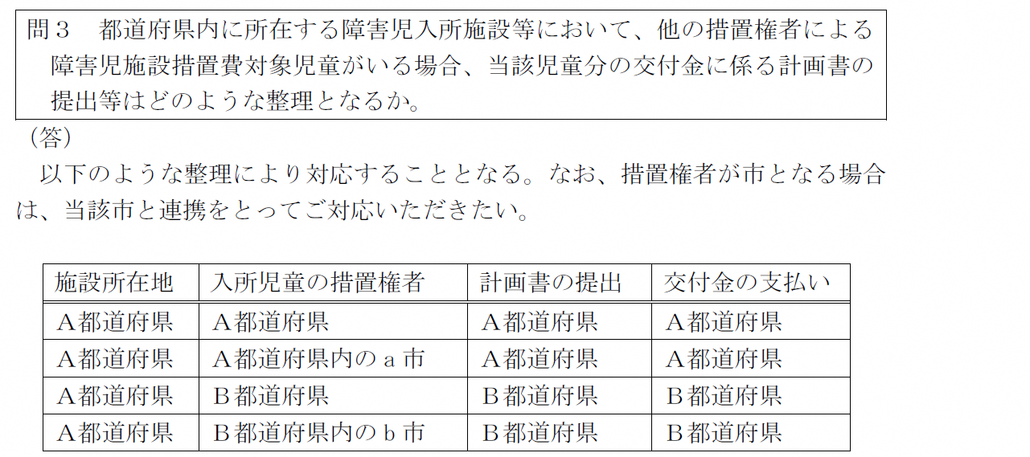

**【東京都に提出する場合の提出方法・提出先】**

**下記提出フォームからお願いいたします。**

**※従来の受信専用メールアドレスは、ご利用いただけませんので、ご注意ください。**

|  |  |
| --- | --- |
| 計画書　提出フォーム | <https://www.shinsei.elg-front.jp/tokyo2/uketsuke/form.do?id=1641944611095> |

**【その他】**

**●令和４年度福祉・介護職員処遇改善加算等の特別事情届出・特定処遇の変更特例報告の専用提出フォームはこちら**

**<https://www.shinsei.elg-front.jp/tokyo2/uketsuke/form.do?id=1649065002575>**

**●令和４年度福祉・介護職員処遇改善加算等の変更届の専用提出フォームはこちら**

**<https://www.shinsei.elg-front.jp/tokyo2/uketsuke/form.do?id=1649064158171>**

**【問合せ先】**

|  |  |
| --- | --- |
| ●東京都に提出する計画書の書き方  **ベースアップ等支援加算限定** | 計画書　問合せフォーム  https://www.shinsei.elg-front.jp/tokyo2/uketsuke/form.do?id=1647840134677  ※東京都福祉保健局障害者施策推進部地域生活支援課処遇改善加算担当（障害福祉）の担当者から、順番にお電話で回答します。  ※本フォームは、**令和４年８月２３日（火曜日）23:59まで有効**です。それ以降のお問合せは、お電話にてお願いいたします。（フォーム有効期限までのお電話によるお問合せには、対応いたしかねます。）  電話番号：03-5320-4230 |
| ●社会保険労務士による処遇改善加算の取得等に係る助言・指導・各種書類の作成補助等 | 東京都社会保険労務士会「処遇改善加算相談窓口」　（東京都からの委託により運営）  電話番号：0120-179-117  受付：原則として毎週月・水・金（祝日を除く）　9：30～16：30  ※祝日と開催日が重なった場合は翌日に行います。  ※訪問によるアドバイスも行っております。  （参考）東京都社会保険労務士会ホームページ |